**ПРИЛОЖЕНИЕ Б**

**Решение задачи в Excel**

**Рабочий лист с описанием формул**

**(для использования надстройки Поиск решения)**

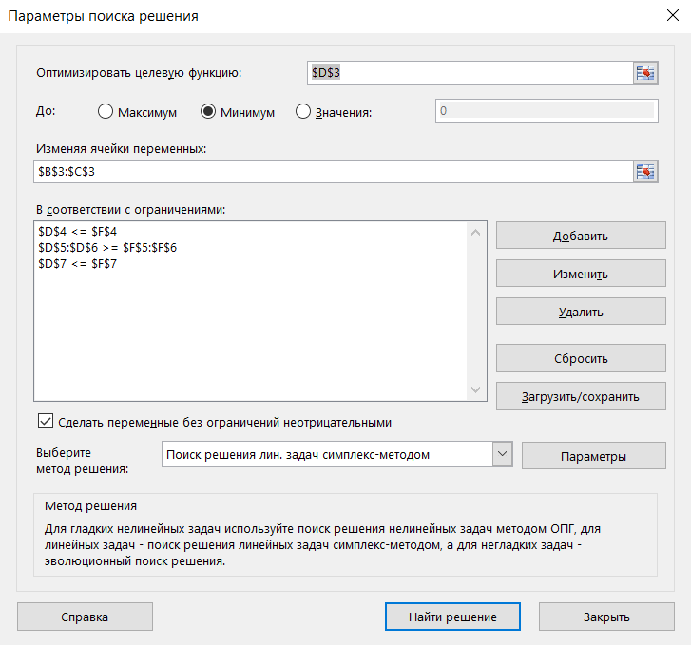

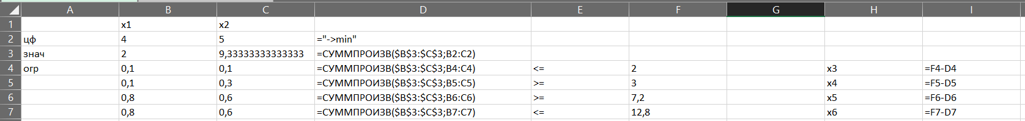

**Отчет по результатам**

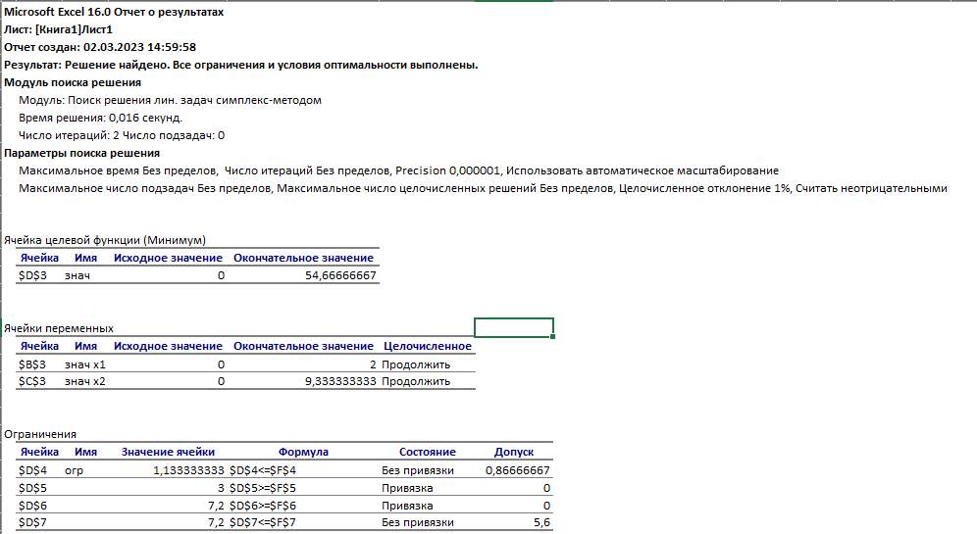

**Отчет по устойчивости**

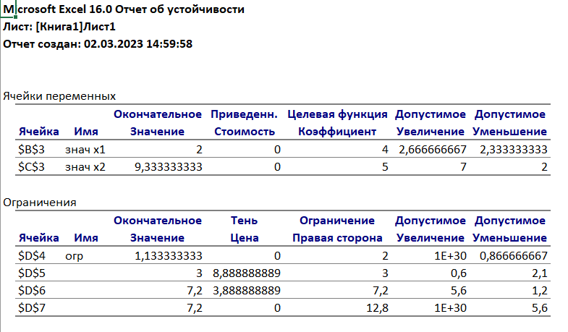

**Вспомогательные таблицы,**

**реализующие расчеты симплекс-метода**

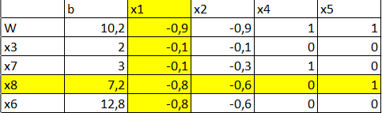

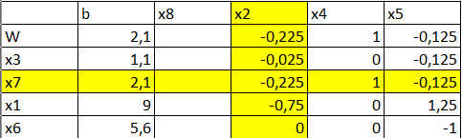

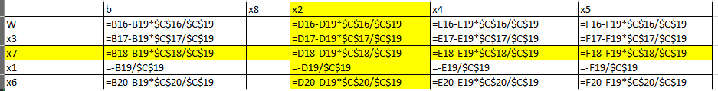

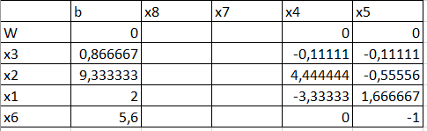

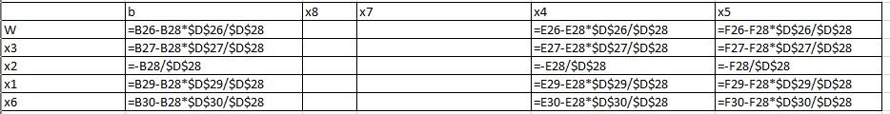

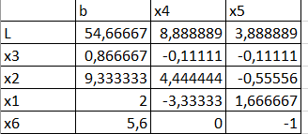

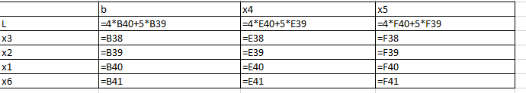

**Вспомогательные таблицы,**

**реализующие постоптимизационный анализ**

